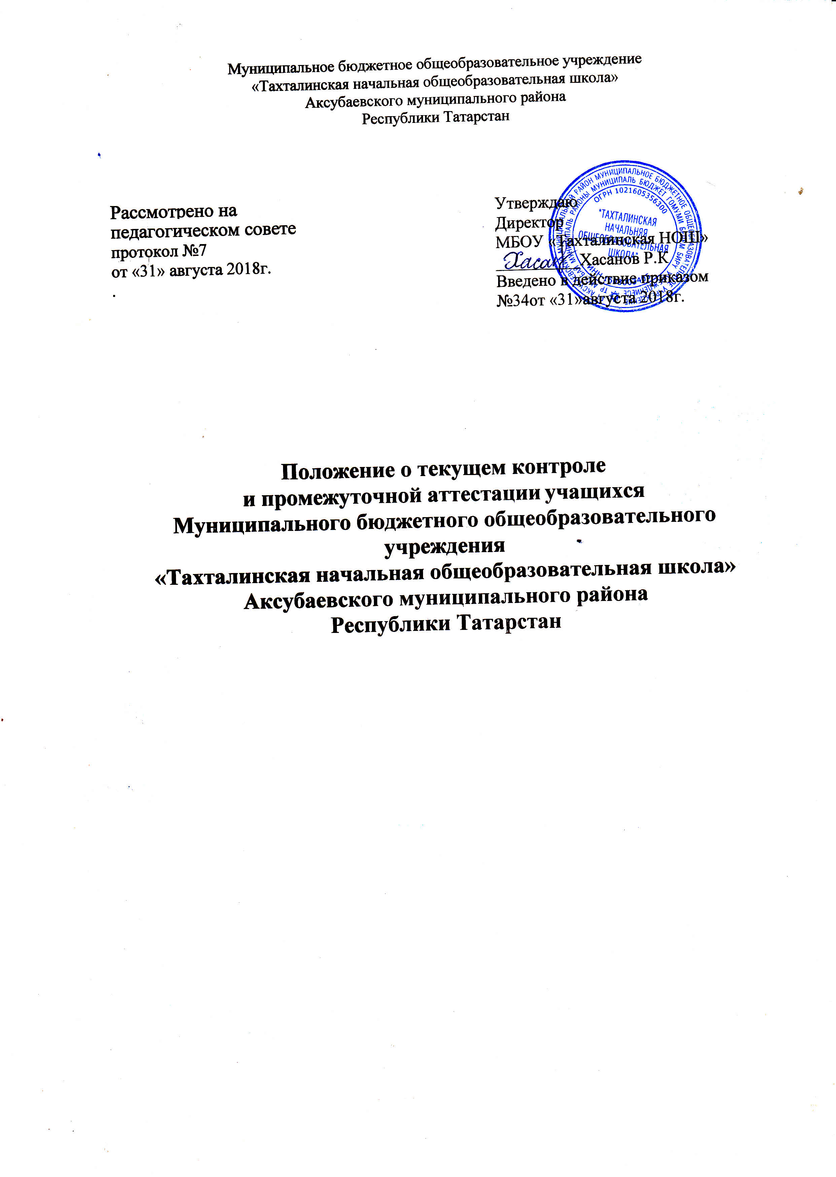

Муниципальное бюджетное общеобразовательное учреждение
«Тахталинская начальная общеобразовательная школа»
Аксубаевского муниципального района
Республики Татарстан

Рассмотрено на  педагогическом совете  протокол №7  от «31» августа 2018г.  . | Утверждаю  Директор  МБОУ «Тахталинская НОШ»  __________Хасанов Р.К  Введено в действие приказом  №34от «31»августа 2018г.

Положение о текущем контроле
и промежуточной аттестации учащихся
Муниципального бюджетного общеобразовательного учреждения
«Тахталинская начальная общеобразовательная школа» Аксубаевского муниципального района
Республики Татарстан

1.Общие положения.
1.1 Настоящее Положение разработано в соответствии с Федеральным законом от 29 декабря 2012 г. № 273-ФЗ «Об образовании в Российской Федерации», приказом Министерства образования и науки Российской Федерации от 30 августа 2013 г. № 1015 «Об утверждении порядка организации и осуществления образовательной деятельности по основным общеобразовательным программам – образовательным программам начального общего, основного общего и среднего образования», федеральным государственным образовательным стандартом начального общего образования, (далее – ФГОС), Уставом Муниципального бюджетного общеобразовательного учреждения «Тахталинская начальная общеобразовательная школа» Аксубаевского муниципального района Республики Татарстан,
1.2.Настоящее «Положение о текущем контроле и промежуточной аттестации обучающихся» (далее - Положение) является локальным актом МБОУ «Тахталинская начальная общеобразовательная школа» Аксубаевского муниципального района РТ (далее - Школа), регулирующим периодичность, порядок, систему оценок и формы проведения промежуточной аттестации и текущего контроля обучающихся.
1.3. Положение принимается педагогическим советом Школы, имеющим право вносить в него свои изменения и дополнения. Положение утверждается директором школы.
1.4. Промежуточная аттестация учащихся – это нормативно регламентированная деятельность педагогических работников и (или) иных должностных лиц Школы, заключающаяся в установлении соответствия индивидуальных образовательных достижений учащихся планируемым результатам освоения образовательной программы на момент окончания четверти, учебного года и завершающаяся принятием решения о возможности, формах и условиях продолжения обучения аттестуемых лиц в данной Школе. К результатам индивидуальных достижений учащихся, не подлежащим итоговой оценке, относятся ценностные ориентации учащегося и индивидуальные личностные характеристики. Обобщенная оценка этих и других личностных результатов освоения учащимися основных образовательных программ осуществляется в ходе различных мониторинговых исследований
1.5. Освоение образовательной программы, в том числе отдельной части или всего объема учебного предмета, курса, дисциплины образовательной программы, сопровождается промежуточной аттестацией обучающихся, проводимой в формах, определенных учебным планом, и в порядке, установленном Школой.
1.6.Целью промежуточной аттестации являются:
- установление фактического уровня теоретических знаний обучающихся по предметам учебного плана, их практических умений и навыков;
- соотнесение этого уровня с требованиями государственного образовательного стандарта;
- контроль выполнения учебных программ.
1.7. Аттестация в школе подразделяется на:
годовую аттестацию – оценку качества усвоения обучающимися всего объёма содержания учебного предмета за учебный год;
четвертную аттестацию – оценка качества усвоения обучающимися содержания какой-либо части (частей) темы (тем) конкретного учебного предмета по итогам учебного периода (четверти, полугодия) на основании текущей аттестации;
текущую аттестацию - оценку качества усвоения содержания компонентов какой-либо части (темы) конкретного учебного предмета;
1.8.Формами контроля качества усвоения содержания учебных программ обучающихся являются
- формы письменной проверки:
письменная проверка – это письменный ответ обучающегося на один или систему вопросов (заданий). К письменным ответам относятся: домашние, проверочные, лабораторные, практические, контрольные, творческие работы; письменные отчёты о наблюдениях; письменные ответы на вопросы теста; сочинения, изложения, диктанты, рефераты и другое.
-формы устной проверки:устная проверка – это устный ответ обучающегося на один или систему вопросов в форме рассказа, беседы, собеседования и другое.Комбинированная проверка предполагает сочетание письменных и устных форм проверок.
При проведении контроля качества освоения содержания учебных программ обучающихся могут использоваться информационно – коммуникационные технологии.
1.9. При промежуточной аттестации обучающихся применяются следующие формы оценивания: пятибалльная система оценивания в виде отметки (в баллах), или словесного (оценочного) суждения.
1.10 Успешное прохождение учащимися промежуточной аттестации является основанием для перевода в следующий класс, Решения по данным вопросам принимаются педагогическим советом Школы.
2.Содержание, формы и порядок проведения текущего контроля успеваемости обучающихся.
2.1.Текущий контроль успеваемости обучающихся проводится в течение учебного периода (четверти,) с целью систематического контроля уровня освоения обучающимися тем, разделов, глав учебных программ за оцениваемый период, прочности формируемых предметных знаний и умений, степени развития деятельностно-коммуникативных умений, ценностных ориентаций.
2.2.Порядок, формы, периодичность, количество обязательных мероприятий при проведении текущего контроля успеваемости обучающихся определяются учителем, преподающим этот предмет, и отражаются в рабочих программах учителя.
2.3.Руководители методических объединений, заместитель руководителя школы по УВР контролируют ход текущего контроля успеваемости обучающихся, при необходимости оказывают методическую помощь учителю в его проведении.
2.4.Текущий контроль успеваемости обучающихся 1 класса в течение учебного года осуществляется качественно, без фиксации достижений обучающихся в электронном журнале в виде отметок по пятибалльной системе. Допускается словесная объяснительная оценка.
2.5.Успеваемость всех обучающихся 2-4 классов подлежит текущему контролю в виде отметок по пятибалльной системе.
2.6.Оценка устного ответа обучающегося при текущем контроле успеваемости выставляется в классный электронный журнал в виде отметки по 5-балльной системе в конце урока.
2.7.Письменные, самостоятельные, контрольные и другие виды работ обучающихся оцениваются по 5-балльной системе. За сочинение и диктант с грамматическим заданием выставляются в классный электронный журнал две отметки.
2.8.Отметка за выполненную письменную работу, за творческие работы по русскому языку и литературе заносятся в классный электронный журнал в течение недели после проведения творческих работ.
2.9.Успеваемость обучающихся, занимающихся по индивидуальному учебному плану, подлежит текущему контролю по предметам, включенным в этот план.
3.Содержание, формы и порядок проведения четвертной аттестации.
3.1.Четвертная аттестация обучающихся (2-4 кл.) проводится с целью определения качества освоения обучающимися содержания учебных программ (полнота, прочность, осознанность, системность) по завершении определенного временного промежутка (четверть).
3.2.Отметка обучающегося за четверть выставляется на основе результатов текущего контроля успеваемости, с учетом результатов письменных контрольных работ.
3.3.Отметка за четверть обучающимся 2-4 классов выставляется при наличии 3-х и более текущих отметок за соответствующий период,
3.4.Обучающиеся, пропустившие по не зависящим от них обстоятельствам 2/3 учебного
времени, не аттестуются по итогам четверти и полугодия. Вопрос об аттестации таких обучающихся решается в индивидуальном порядке.
3.5.Обучающийся имеет право сдать пропущенный материал учителю в каникулярное время и пройти четвертную аттестацию. В этом случае обучающиеся или их родители (законные представители) в письменной форме информируют администрацию Школы о желании пройти четвертную аттестацию не позднее, чем за неделю до начала каникул. 3.6.В первом классе в течение первого полугодия контрольные диагностические работы не проводятся.
3.7.Классные руководители доводят до сведения родителей (законных представителей) сведения о результатах четвертной аттестации путём выставления отметок в дневники обучающихся, в том, числе и электронный дневник. В случае неудовлетворительных результатов аттестации – в письменной форме под роспись родителей (законных) представителей обучающихся с указанием даты ознакомления.
4. Содержание, формы и порядок проведения промежуточной аттестации.
4.1. Промежуточная аттестация обучающихся 1-4 классов проводится с целью определения качества освоения обучающимися содержания учебных программ (полнота, прочность, осознанность, системность) по завершении учебного года.
4.2.В первом классе промежуточная аттестация обучающихся проводится по всем учебным предметам качественно, без фиксации оценок («программа освоена на повышенном уровне», «программа освоена на базовом уровне» «программа не освоена») на основании выполнения обучающимися диагностических работ, собеседования или тестов.
4.3. Промежуточная аттестация проводится в форме контрольной работы, проверочной работы, тестирования, защиты проекта, зачета, выставления годовой оценки.
4.4. Годовая отметка выставляется учителем на основе среднего арифметического между четвертными (2-4классы),
4.5.Годовые отметки по учебным предметам во 2-4 классах за текущий учебный год должны быть выставлены не позднее, чем за 3 дня до окончания учебного года.
4.6.Классные руководители доводят до сведения родителей (законных представителей) сведения о результатах годовой аттестации путём выставления оценок в дневники обучающихся, в том числе и электронный дневник. В случае неудовлетворительных результатов годовой аттестации – в письменной форме под роспись родителей (законных представителей) обучающихся с указанием даты ознакомления.
4.7.Годовые отметки по всем предметам учебного плана выставляются в личное дело обучающегося и являются в соответствии с решением педагогического совета Школы основанием для перевода обучающихся 2-4 классов в следующий класс.

